8-րդ կրթական հարթակ
27-րդ շաբաթ
Դասասկզբյան հարց ու պատասխան աշակերտների հետ
- Դասը սկսել դպրոցի ուխտով։ Անհրաժեշտության դեպքում ուխտի տեքստը նորից մեկնաբանել։
Կրկնություն
- Գրականություն – «Առակ տղայի և ծառի մասին»
- Բառագիտություն – թեմատիկ բառերի բացատրությունները, թեմատիկ հոմանիշներն ու հականիշները

- Վերհիշել հետևյալ բառերն ու դրանց բացատրությունները
- Ստվեր – շվաք, հովանի
- Ծառի բուն – ծառի վերգետնյա մասը՝ արմատներից մինչև ճյուղեր
- Դժբախտություն – վատ պատահար
- Նավարկություն – նավով ճամփորդություն

- Վերհիշել հետևյալ բառերի հոմանիշները

- Ոգևորվել – խրախուսվել, քաջալերվել, խանդավառվել, հուսադրվել
- Այլևս – երբեք
- Կրկին – նորից
- Անհրաժեշտ – կարևոր
- Իրոք - իսկապես

- Վերհիշել հետևյալ բառերի հականիշները

- Անկախ – կախված
- Հոգնել – հանգստանալ
- Ցնծալ – տխրել
- Վերադառնալ – հեռանալ
- Կառուցել - քանդել

- Քերականություն – Կրկնություն։
- Մշակույթ – Հովհաննես Այվազովսկի։
      - Ո՞վ էր Հովհաննես Այվազովսկին։
      - Ո՞րտեղ է ծնվել և ի՞նչ ազգանուն է ունեցել։
      - Պատմի՛ր Օսմանյան սուլթանի համար նկարված նկարների և ստացած պարգևատրությունների մասին։
      - Մոտավորապես քանի՞ նկար է նկարել Այվազովսկին։
      - Ի՞նչ թեմաներ է հիմնականում պատկերել Այվազովսկին իր կտավներում։

Նոր դաս։
- Գրականություն – «Ճպուռն ու մրջյունը» Աթաբեկ Խնկոյան
- Բառագիտություն – թեմատիկ բառերի բացատրությունները, թեմատիկ հոմանիշներն ու հականիշները
- Ուղղագրություն – Մ-ի և Ն-ի ուղղագրությունը և ուղղախոսությունը
- Մշակույթ – Աթաբեկ Խնկոյան

Գրականություն - Ճպուռն ու մրջյունը

Թռի-վռի մի ճպուռ,
Ողջ ամառը շուռումուռ
Երգեց, ճռաց, Ճռճռաց:
Մին էլ ըհը, ձմեռը
Փռեց իրա թևերը,
Բացեց գորգը սպիտակ,
Դաշտերն առավ ձյունի տակ:

Անցան պայծառ օրերը,
Էլ ո՞րն ասեմ, էլ որը,
Երբ ամեն մի թփի տակ,
Թե սեղան կար, թե օթյակ:
Եկան օրեր ցրտաշունչ,
Ճպուռն ընկավ լուռումունջ.
Քաղցած փորին էլ ի՞նչ երգ,
Ցուրտը տարավ ոտ ու ձեռք:
Զընգր-զընգըր դողալով,
Ծանր-ծանր սողալով,
Նա մրջյունին ասում էր,
Գլխիդ մատաղ, սանամեր,
Մի ճար արա, շունչ առնեմ,
Ցրտից, սովից չմեռնեմ.
Կերակրիր, տաքացրու,
Մինչև գարուն ապրեցրու:
Ի՞նչ խաբար է, սանիկս,
Զարմանում եմ, ջանիկս.
Չաշխատեցի՞ր ամառը,
Ասա, ի՞նչ էր պատճառը:
Էդպես բանի, սանամեր,
Էլ ժամանակ ո՞վ ուներ,
Էն խոտերում բուրավետ
Երգում էինք մերոնց հետ
Ուրեմն` դո՞ւ:
- Այո, ես…
Ողջ ամառը դեն ու դես
Երգում էի մշտապես:
- Երգո՞ւմ էիր, շատ բարի
Այժմ էլ բռնի վեր-վերի,
Քամին ծափ տա` դու պարի:

Հարցեր և առաջադրանքներ առարկայի չափորոշչային նվազագույն պահանջների կատարումը ստուգելու համար.
- Ինչի՞ մասին է առակ-բանաստեղծությունը։
- Ովքե՞ր են գլխավոր հերոսները։
- Ո՞րն էր առակի խորհուրդը։
Բառագիտություն
- Բառատետրում (բացատրական մասում) արտագրել և սովորել հետևյալ բառերն ու դրանց բացատրությունները․
- կրկնակ – կրկնվող
- այրել – վառել
- դիմադրել – չթողնել որևէ բան պատահի
- շշնջալ – ցածր ձայնով մի բան ասել

- Բառատետրում գրել և սովորել հետևյալ բառերի հոմանիշները․

- սաստել – բարկանալ
- ննջել – քնել
- Կրկին – նորից
- բղավել – գոռալ
- բերրի – առատ, շատ

- Բառատետրում գրել և սովորել հետևյալ բառերի հականիշները․

- տևական – կարճատև
- շշուկ – բղավոց
- ուղիղ – թեք
- փոփոխություն – կայունություն
- սիրել - ատել
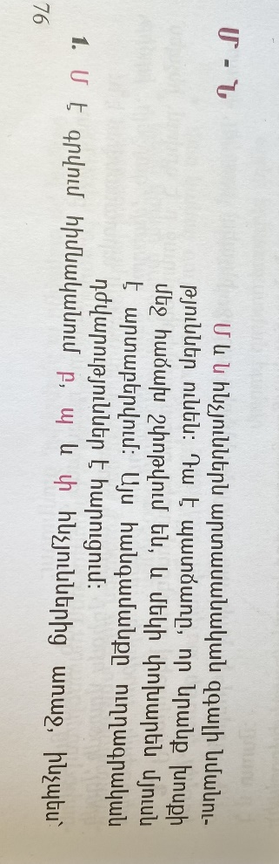
- Բառատետրում գրել և սովորել հետևյալ բառերի ուղղագրությունը՝ ճյուղ, տղամարդ, օգտագործել, այլևս, երջանիկ։
Ուղղագրություն- Մ-ի և Ն-ի ուղղագրությունն ու ուղղախոսությունը․
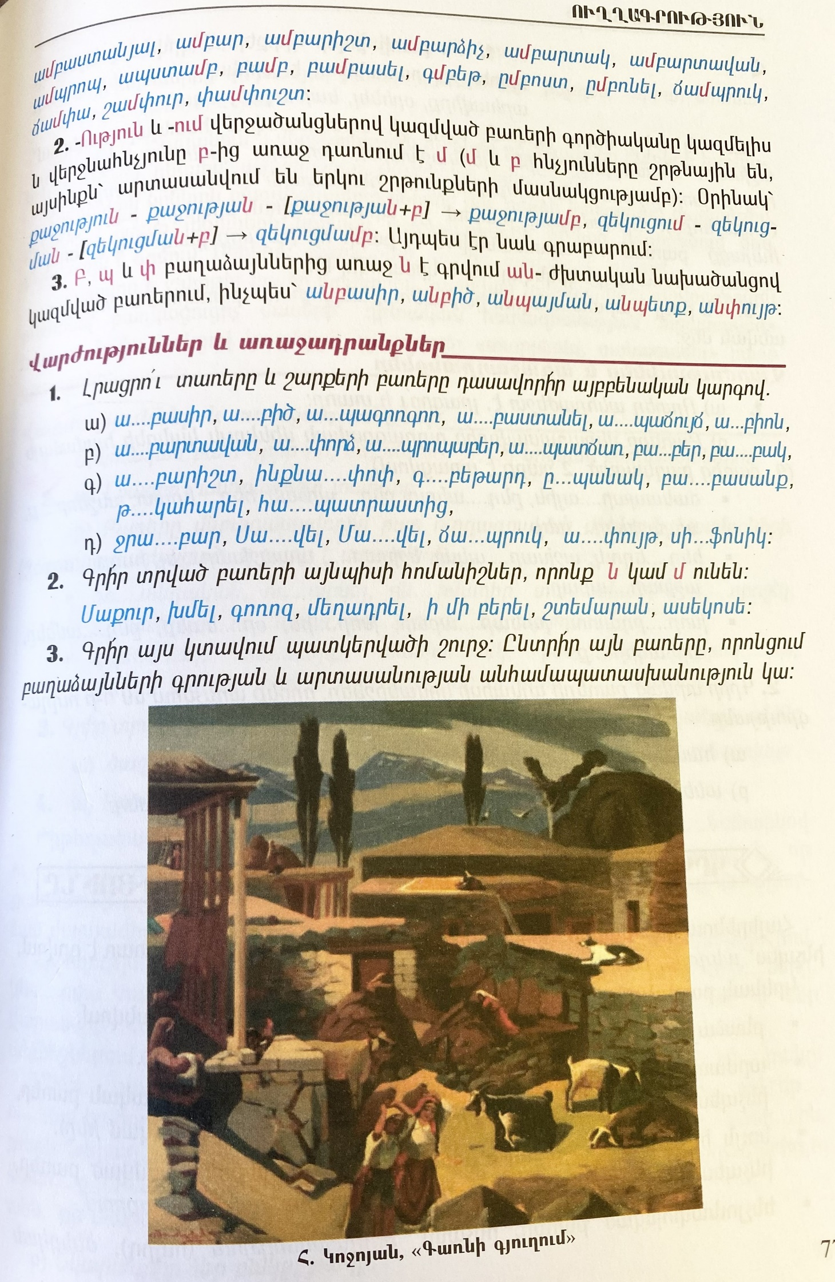
Մշակույթ – Աթաբեկ Խնկոյան
Աթաբեկ Խնկոյանը (Խնկո- Ապեր) հայ մանկագիր բանաստեղծ է: Ծնվել է 1870 թվականինին Փամբակի շրջանի Ղարաբոյա գյուղում:
Աթաբեկ Խնկոյանը գրագիտություն սովորել է իրենց գյուղի տիրացուի մոտ, այնուհետև անցել Ալեքսանդրապոլ (այժմ՝ Գյումրի), ուր հաջողությամբ լրացնելով ուսման միջին ընթացքը, նվիրվել է ուսուցչության: Նա մանուկների համար բազմաթիվ ստեղծագործություններ է գրել, մշակել հայկական և այլ ժողովուրդների շատ առակներ։
Գրական փորձերը սկսել է աշակերտական հասակից: Նրա այդ շրջանում գրած ոտանաւորները լույս տեսան 1890 թվականին: Աշխատակցում էր նաև “ Աղբյուր մանկական ամսագրին”: Խնկոյանը դարձավ նրա ամենամոտիկ աշխատակիցը:
Ղազարոս Աղայանից և Հովհաննես Թումանյանից հետո, Խնկոյանը հարարւում է մեր մանկական լավագույն գրողներից մեկն է: Նրա մանկական նմանը չունեցող ոտանավորներից են՝ “ Գիրք”, “Այգի”, “ Լուսին”, “Ծիծեռնակին”, “ Գարուն”, “Մեղու”, “ Ձմեռ պապի”, և այլն: Չափածո գրվածքներից են՝ “Աղվեսն ու Արջը”, “ Ցորնատերն ու Ջաղացպանը”, “Գյուղացին ու Արջը”, և այլն: Իսկ արձակներից՝ “ Խուլի այծերը”, “ Իմ բալիկը” “ Գալոյի Աղվեսը”, և այլն:
Սակայն Խնկոյանը մեր գրականութեան մէջ ավելի հայտնի է որպես տաղանդվոր առակագիր: Բազմաթիվ են նրա մեկը մյուսից ավելի սուր խայթող ու խորիմաստ առակները: Ինքնույն գրվածքներից բացի ունի և փոխադրություններ՝ մեծ մասամբ ռուս հռչակավոր առակագիր Կռիլովից: Այս շարքին են պատկանում՝ “Կարիճն ու գորտը”, “ Ճպուռն ու մրջյունը”, “Մկների ժողովը”, “Վատ ընկեր”, “Կկուն ու աքլորը”, “ Գայլն ու գառը”, “Աղվեսն ու խաղողը”, և այլն:
Խնկոյանը մահացել է 1935 թվականին Երևանում: Նրա անունով է կոչվում Երևանի քաղաքային մանկական գրադարանը։

Հարցեր և առաջադրանքներ
      - Ե՞րբ է ծնվել Աթաբեկ Խնկոյանը։
      - Ի՞նչ մասնագիտություն է ունեցել։
      - Ինչպիսի՞ ժանրի գրող է նա։

Հարցերին պատասխանելու կամ առաջադրանքները կատարելու համար սովորողը պետք է կարողանա․
- Կարողանա սահուն ընթերցել հանձնարարված դասանյութը, վերապատմել և ներկայացնել սեփական խոսքերով, պատասխանել հարցերին և մասնակցել քննարկումներին։
- Հասկանա և կարողանա մեկնաբանել քերականական սահմանումները։ Կարողանա սեփական խոսքերով վերարտադրել և բերել օրինակներ։
- Մասնակցի խմբային աշխատանքներին։

